物理实验预习报告

实验名称：金属材料杨氏模量的测定
指导教师：黄凯凯

班级：混合2402
姓名：张驰
学号：3240103480

实验日期: 2025年3月6日 星期四上午

浙江大学物理实验教学中心

一、预习报告
（注：将已经写好的“物理实验预习报告”内容拷贝过来）
1. 实验综述
（自述实验现象、实验原理和实验方法，不超过300字，5分）

实验现象：通过尺读望远镜，可以读出由平面镜反射得到的刻度尺上的读数。
实验原理：根据杨氏模量的定义：
$$E=\frac{F⋅L}{S⋅ΔL}$$
只需要测出在$F$的应力作用下金属丝的应变（伸长量），以及金属丝的直径就可以间接测量出其杨氏模量。而要测量伸长量可以用光杠杆法来放大测量，经过推导，可以得到：
$$Δs=\frac{2D}{b}ΔL$$
其中$D$为标尺到光杠杆镜面的距离，$b$为镜面到金属丝的垂直距离，$Δs$为读数变化。
实验方法：间接测量法；光杠杆法测量微小值。

2.实验重点
（简述本实验的学习重点，不超过100字，3分）

学习杨氏模量测量仪的使用；了解光杠杆测量法；学习分析实验中容易带来误差的操作，比如砝码的悬挂应尽可能均匀；能够分析其不确定度。

3.实验难点
（简述本实验的实现难点，不超过100字，2分）

金属丝在应力的作用下伸长量很小，所以无法直接测量得到：通过光杠杆法来放大它的变化量来测量。
望远镜难以直接对准从而读到刻度尺上的读数：先从外侧沿轴线望去，调整至能看见竖尺的像。

二、原始数据
（将有老师签名的“自备数据记录草稿纸”的扫描或手机拍摄图粘贴在下方，20分）
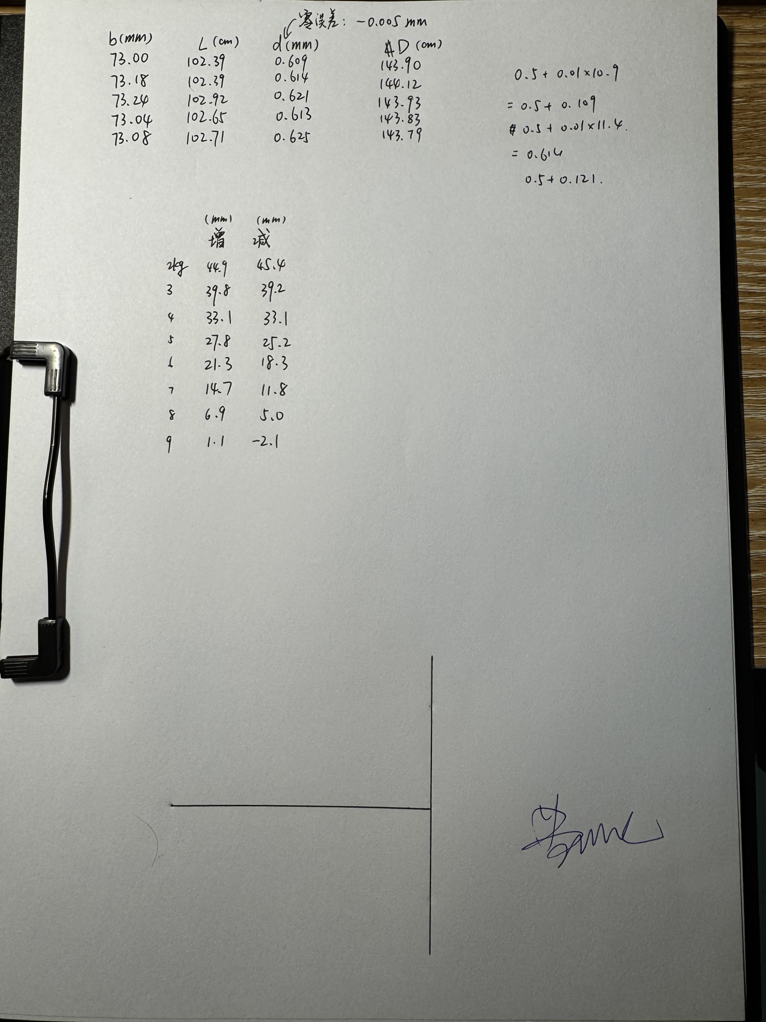
三、结果与分析
1. 数据处理与结果
（列出数据表格、选择数据处理方法、给定测量或计算结果，30分）

查询资料可得实验室当地重力加速度约为 $g={9.79362}^{m}/_{s^{2}}$，记录数据并处理如下表格1所示：
砝码个数 | 作用力  $$F=mg\left(N\right)$$ | $$s_{i}^{'}\left(mm\right)$$  增加 | $$s_{i}^{''}\left(mm\right)$$  减少 | $$s_{i}=\frac{s_{i}^{'}+s_{i}^{''}}{2}\left(mm\right)$$ | $${∆s}_{i}=\frac{s_{i+4}-s_{i}}{4}(mm)$$ | $$\overline{δs}(mm)$$
2 | 19.59 | 44.9 | 45.4 | 45.2 | -6.35 | -6.61
3 | 29.38 | 39.8 | 39.2 | 39.5 | -6.58
4 | 39.17 | 33.1 | 33.1 | 33.1 | -6.78
5 | 48.97 | 27.8 | 25.2 | 26.5 | -6.75
6 | 58.76 | 21.3 | 18.3 | 19.8
7 | 68.56 | 14.7 | 11.8 | 13.2
8 | 78.35 | 6.9 | 5.0 | 6.0
9 | 88.14 | 1.1 | -2.1 | -0.5
表格 1
此处用到了逐差法来求得$s$变化量的平均值。

接下来对螺旋测微器测得的钢丝直径进行相关数据记录与处理，如表格2所示。其中零点偏差读数为$-0.005mm$，仪器不确定度为$Δ_{Euip}=0.004mm$
次数  项目 | 1 | 2 | 3 | 4 | 5 | $$\overline{d}$$ | $$Δ_{A}\left(d\right)=2.9×{10}^{-3}mm$$
直接读数  $$d^{'}\left(mm\right)$$ | 0.609 | 0.614 | 0.621 | 0.613 | 0.625 | 0.621 | $$Δ_{B}\left(d\right)=2.3×{10}^{-3}mm$$
修正后值  $$d\left(mm\right)$$ | 0.614 | 0.619 | 0.626 | 0.618 | 0.630 |  | $$Δ_{d}=0.004mm$$
表格 2
用同样的方法可以得到：
$$\overline{D}=1439.1mm$$
$$\overline{b}=73.11mm$$
$$\overline{L}=1026.1mm$$
由此可以求出最终杨氏模量的值：
$$\overline{E}=\frac{8DFL}{πd^{2}b⋅Δs}=1.98×{10}^{11}Pa$$

2．误差分析
（运用测量误差、相对误差、不确定度等分析实验结果，20分）

如表格2中所示，可以计算$D,b,L$的不确定度如下：
$Δ_{A}\left(D\right)=0.6mm$ $Δ_{B}\left(D\right)=0.29mm$ $Δ_{D}=0.7mm$
$Δ_{A}\left(b\right)=0.05mm$ $Δ_{B}\left(b\right)=0.012mm$ $Δ_{b}=0.06mm$
$Δ_{A}\left(L\right)=1.1mm$ $Δ_{B}\left(L\right)=0.29mm$ $Δ_{L}=1.2mm$
$Δ_{A}\left(δs\right)=0.10mm$ $Δ_{B}\left(δs\right)=0.12mm$ $Δ_{δs}=0.16mm$
$Δ_{A}\left(m\right)=0kg$ $Δ_{B}\left(m\right)=2.9×{10}^{-4}kg$ $Δ_{m}=2.9×{10}^{-4}kg$
可以求出合成不确定度，如下：
$$\frac{Δ_{E}}{\overline{E}}=\sqrt{{\left(\frac{Δ_{m}}{\overline{m}}\right)}^{2}+{\left(\frac{Δ_{L}}{\overline{L}}\right)}^{2}+{\left(\frac{Δ_{D}}{\overline{D}}\right)}^{2}+{\left(\frac{{2Δ}_{d}}{\overline{d}}\right)}^{2}+{\left(\frac{Δ_{b}}{\overline{b}}\right)}^{2}+{\left(\frac{Δ_{δs}}{\overline{δs}}\right)}^{2}}$$
$$Δ_{E}=0.05×{10}^{11}Pa$$
所以最后结果为：$E=\left(1.98±0.05\right)×{10}^{11}Pa$

3．实验探讨
（对实验内容、现象和过程的小结，不超过100字，10分）
本次实验中观测到的现象是：通过尺读望远镜可以看到标尺上的刻度随着砝码的增加减少而变化。在测量相关物理量中，容易产生误差的有：测量钢丝的长度，测量望远镜到平面镜的距离。
四、思考题
（解答教材或讲义或老师布置的思考题，10分）
- 会在加减砝码的时候使测得的$δs$偏小，从而使得最终测量杨氏模量结果偏大。要减小该误差，可以在圆柱形表面涂上润滑油，同时保持仪器支柱垂直从而减小摩擦力。
- 首先是通过光杠杆镜把微小的升降转化成小角度的变化，再把小角度的变化转化成远处的较大的位置变化。好处是可以较为准确地测量一个很微小的变化量。
- 钢丝直径$d$测量对测量结果的不确定度影响最大。在不确定度计算式子中，每个量的不确定度都要比上它的平均值，但$d$的不确定度有系数$2$，其本质是$E$的表达式中$d$是一个二次方项，所以它的影响较大。
- 有限制。若放大倍数过大，意味着平面镜会距离望远镜过远，使读数变得困难。另一方面，由于光杠杆原理中利用了小的位移变化近似于小角度变化，放大倍数过大时会导致仪器的相对误差变大，从而使测量误差过大，结果失去意义。
- 逐差法可以科学地求出物理量变化量的平均数，且能够充分考虑每一组数据。直接作差会导致中间有数据会在计算平均数的时候丢失。
注意事项：
1.用WORD或WPS格式上传“实验报告”，文件名：学生姓名+学号+实验名称+周次。
2.“实验报告”必须递交在“学在浙大”的本课程的对应实验项目的“作业”模块内。
3.“实验报告”成绩必须在“浙江大学物理实验教学中心网站”-“选课系统”内查询。
4.教学评价必须在“浙江大学物理实验教学中心网站”-“选课系统”内进行，学生必须进行教学评价，才能看到实验报告成绩，教学评价必须在本次实验结束后3天内进行。
5.“普通物理学实验Ⅰ”和“物理学实验Ⅰ”都用本实验报告。

浙江大学物理实验教学中心制

